供应链操作步骤
- 安装运行环境及打印组件
- 打开IE浏览器，输入网址：http://scm.wandro.cn:9000/
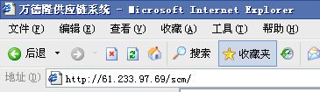
- 安装运行环境和打印组件
安装运行环境（W7及以上系统不需做此操作）：
1.）出现供应链界面后，点击运行环境，点立即下载，如图2
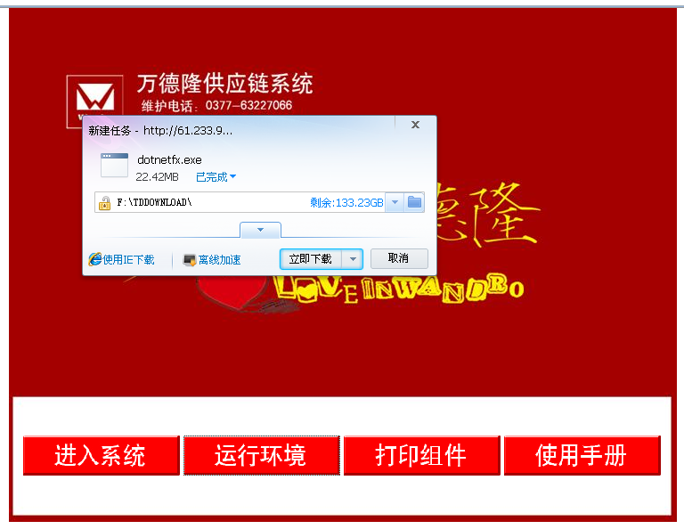
（图2）
2.）下载完毕后双击该文件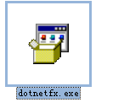安装运行环境。

3.）
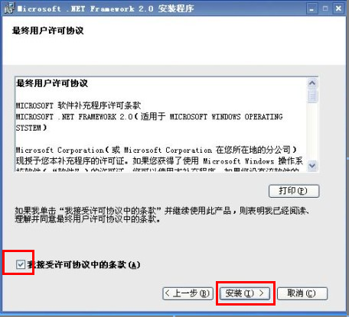
4.）
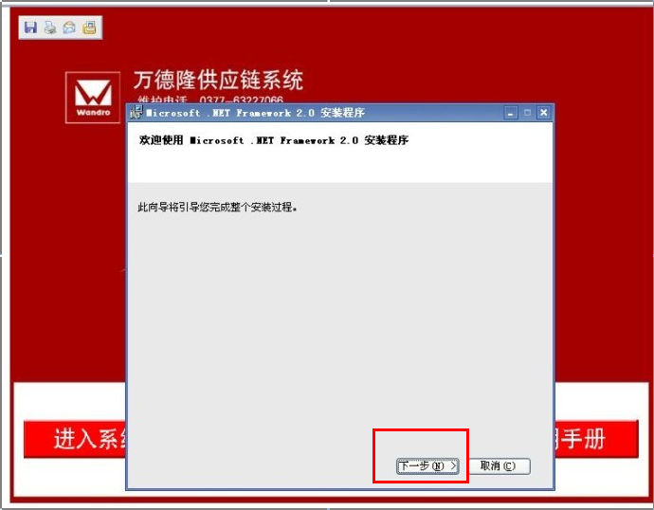
5.）
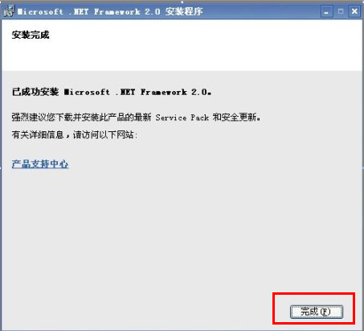

安装打印组件
1.）出现供应链界面后，点击打印组件，点立即下载，如图3

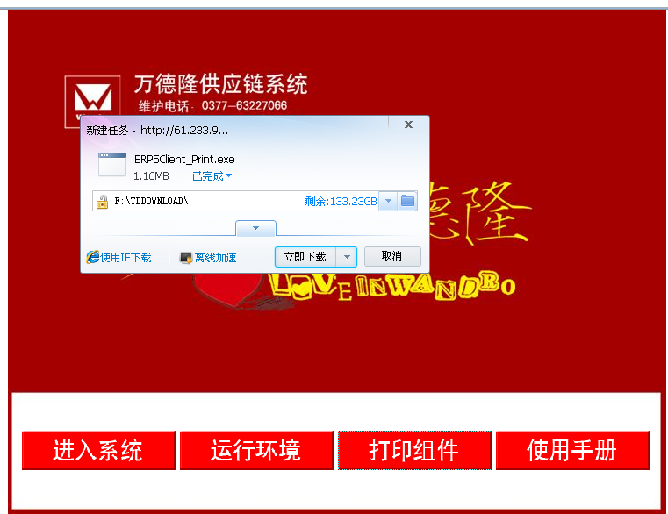
（图3）
2.）下载完毕后双击该文件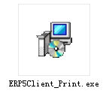，点下一步安装打印组件。

3.）
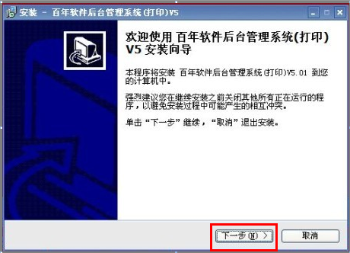
4.）
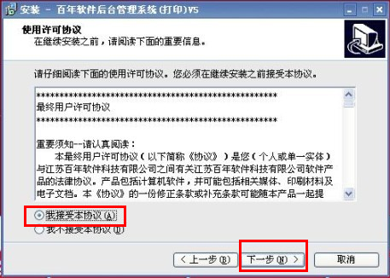
5.）
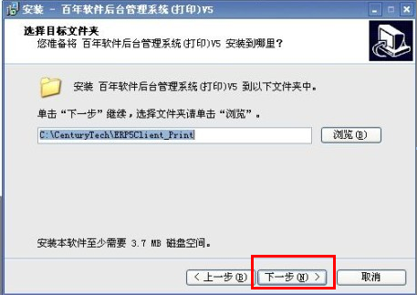
6.）
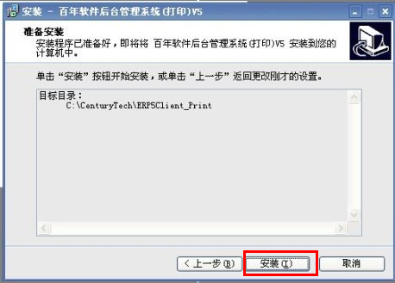
7.）
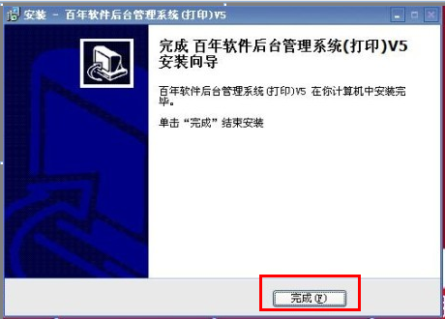
二、经销供应商打印订单
1、进入供应链界面，双击进入系统，录入供应商编码及口令，如图4

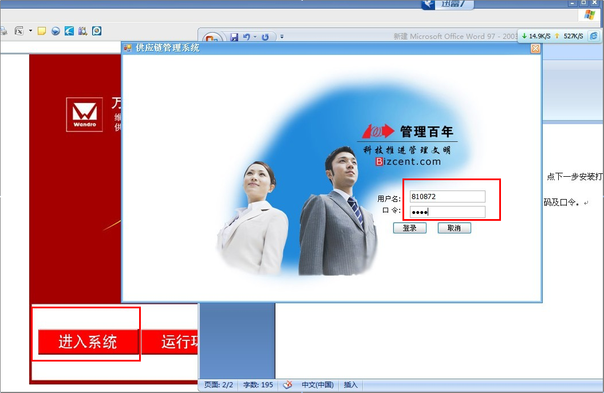
（图4）
查询未读订单（未读订单为未看的订单，订单查询
1.）模块位置：库存管理—补货作业—未读订单，录入起始日期和结束日期，查询结果如图：
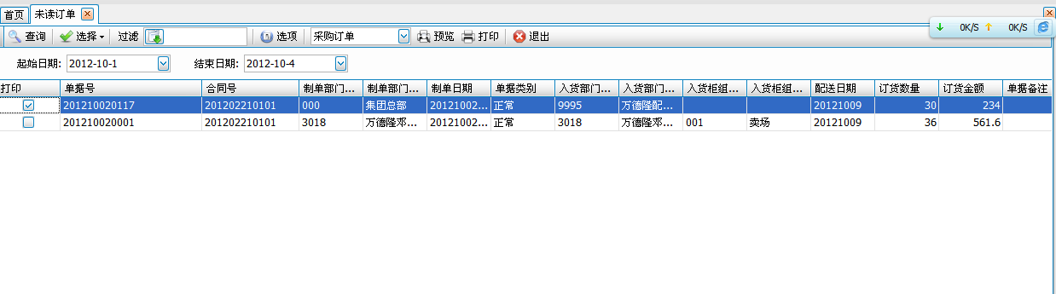
（图5）
2.）选中要打印订单，点预览，如图6
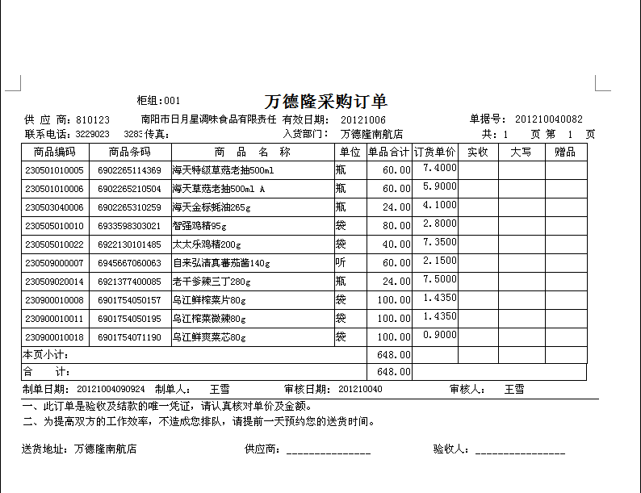
（图6）
3.）点打印即可。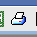
打印已装订单操作步骤选择补货作业—已读订单模块，操作步骤与打印未读订单一致。
- 联营供应商销售查询
录入供就商编码及口令，如图7
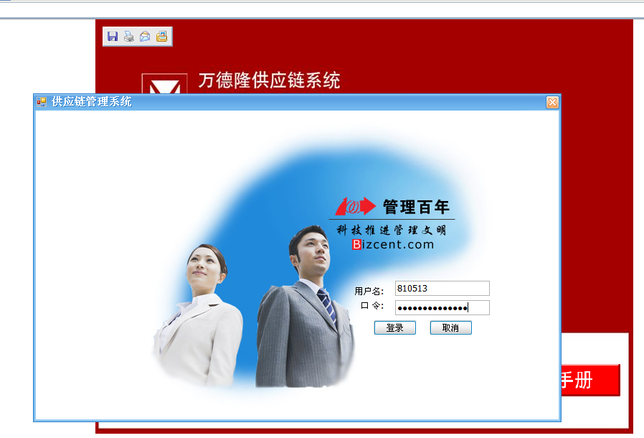
（图7）
- 模块位置（方法一）：自定义操作—一般报表—验收单查询—录入查询日期，点查询，结果如图8
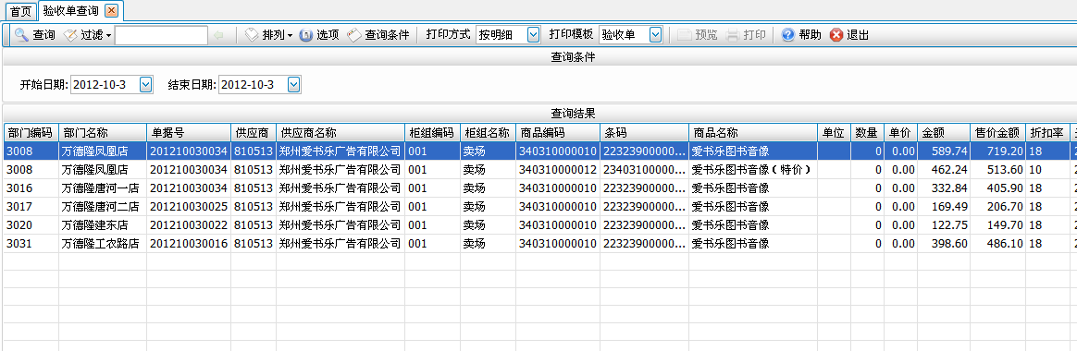
（图9）
注：此模块查询结果比较详细，包括联营单单据号，销售门店，及销售商品明细。金额为含税进价金额，即供应商结帐金额，售价金额为门店销售金额。
- 模块位置（方法二）：结算管理—帐务明细—验收单查询—录入查询日期，点查询，此模块可为部门汇总、商品汇总、单据汇总、核算单位汇总、合同汇总、详细明细汇总，各供应商可根据需要选择查询汇总方式。
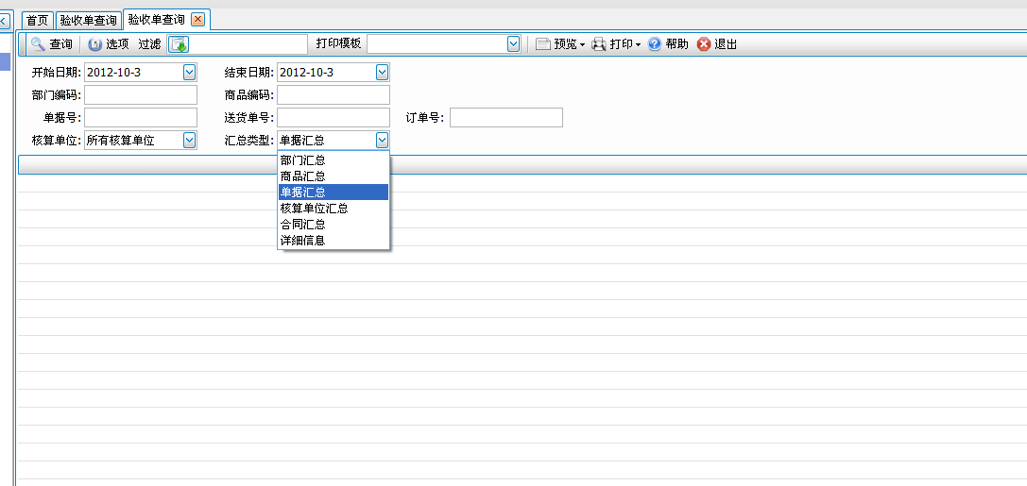
（图10）
按详细信息汇总查询结果如图11
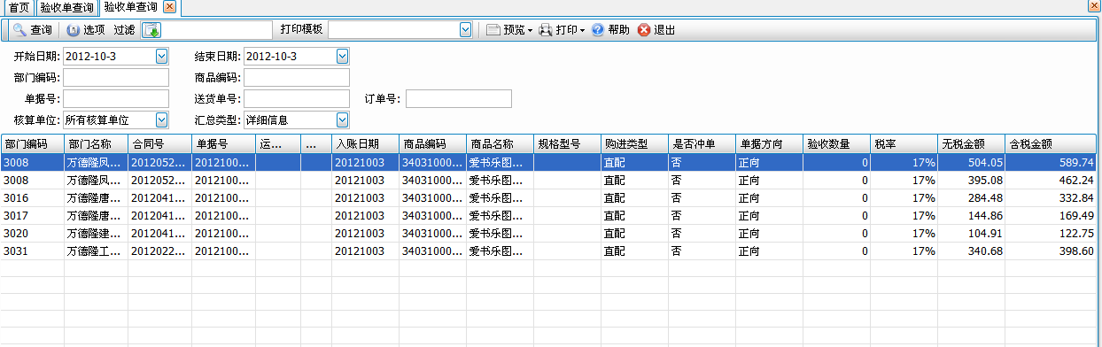
（图11）
注：此模块含税金额为进价含税金额，即供应商应结算金额。
温馨提示：供应商系统如有需求，或者操作过程中遇到问题，请致电63227066，我们将第一时间帮您解决。

